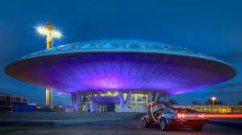 | Artcadia verslag  Klas 2hv2  mevrouw vacirca

Informatiepagina

Auteurs/team
Aaliyah 13 jaar oud
Illiana 13 jaar oud
Youssef 13 jaar oud
Noah 13 jaar oud

Docent
Mevrouw Vacirca

Opdrachtgever
Artcadia

Expert
Artcadia

Data

Inhoudsopgave
Inleiding 4
Opdrachtgever 5
opdracht 6
Probleemstelling 7
Vooronderzoek 8
Programma van Eisen 9
Planning en taak verdeling 10

Inleiding

Met artcadia moeten we iets ontwerpen dat we in 2080 gaan gebruiken. Wij hebben gekozen voor mobiliteit. Voordat we echt gingen beginnen met het project gingen we naar het evoluon. We kregen daar een boekje en toen moisten we naar kunstwerken kijken in het museum. We gaan later een vervoer maken dat je in 2080 kan gebruiken.

Opdrachtgever
Onze opdrachtgever is Artcadia. Het is een landelijke techniek en kunstwedstrijd. Je werkt met leerlingen aan een creatief oplossing. Je gaat dan in de lessen brainstormen en een prototype maken. Je kan daarna mee doen aan de finale.

Probleemstelling

Ons probleem is dat het vaak druk is op de weg en dat het soms ook onveilig is. We hebben dan een alternatief voor auto’s en dat is een elekrische skateboard. We hopen dat het veiliger word als je zo een skateboard gebruikt.

Vooronderzoek

Bij het vooronderzoek moesten we wh-vragen beantwoorden en we moesten een vraag kiezen en een mindmap ermee maken. We moesten ook een userpersona maken. In de mindmap moesten we ideeën schrijven voor vervoer in 2080. In de userpersona moesten we ons maken, maar dan in 2080.

User persona

https://www.canva.com/design/DAFwTNT_hXw/DPbXyZSvukreoyCPaHsxTw/view?utm_content=DAFwTNT_hXw&utm_campaign=designshare&utm_medium=link&utm_source=publishsharelink&mode=preview
https://www.canva.com/design/DAFwTD_t2i8/G5T1DKsdseWUw0gnGSBbRQ/view?utm_content=DAFwTD_t2i8&utm_campaign=designshare&utm_medium=link&utm_source=publishsharelink

Programma van Eisen

- Het moet veilig zijn
- Het moet goed werken
- Het moet van goed materiaal
- Het moet sterk zijn

Pitch

Wij hebben een elektrische skateboard als product. We hebben dit gemaakt voor beter vervoer in 2080. Het kan vliegen en het heeft een soort bak waar je bagage in kan doen. Het heeft ook een horloge waar je kan zien hoeveel kilometer per uur je rijdt. Het heeft ook een batterij en stembediening. Het is gecreëerd om te kunnen vliegen, zodat het minder druk wordt op de weg. Het kan vliegen door een soort buisje. Het werkt soort van net als een föhn. Het zuigt lucht in en gaan met een grote luchtdruk weer eruit zodat je kunt vliegen.
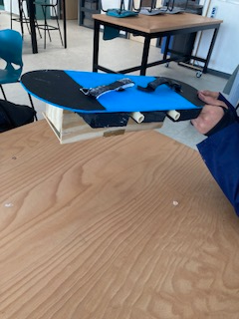

Ideeënfase

We hadden 3 verschillende schetsen gemaakt. We hadden een elektrische skateboard met vuursnelheid een stuur en een bak om baggage in te doen. We hadden een skateboard met een schoenen zetje en een stoel. De laatste die we hadden is een kleine skateboard met een speciale remknop en voeten zetjes.
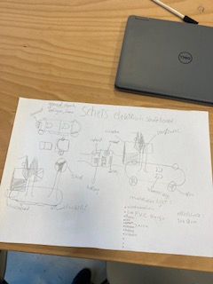

Morfologisch schema

 | Idee 1 | Idee 2 | Idee 3 | resultaat
kleur | bruin | Rood/bruin | donkerblauw | donkerblauw
materiaal | 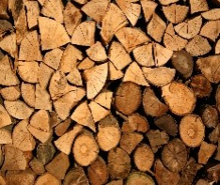 | 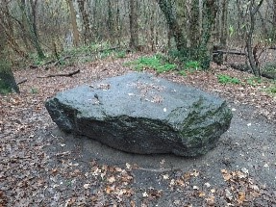 | 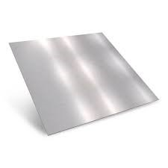
oppervlakte | 84 x 30cm | 100x35cm | 70x29cm | 100x35cm
Wielen | Roestvrij staal | rubber | Geen wielen | vliegend

Materialenlijst : Oppervlakte: 50 x 18cm

- Aluminiumfolie
- ijzer P.V.C. Buisjes
- Plastic
- Leer
- Accu
- Rubber
- Schroeven

Ons prototype
Ons prototype is een elektrische skateboard. Het kan vliegen en het werkt op batterij.

Planning en taak verdeling
We hebben veel samengewerkt en we hebben niet heel vaak taken verdeeld. We moesten dit verslag maken en schetsen maken en een spuugmodel maken en nog meer dingen, maar we hebben dat allemaal samen gemaakt.

Bijlage 1

Powerpoint pitch
